Ministerul Educaţiei, Culturii și Cercetării

Universitatea Tehnică a Moldovei

Faculatea Calculatoare, informatică și microelectronică  
Departamentul Ingineria Software și Automatică



**RAPORT**

Lucrare de Laborator nr.5

Disciplina: Proiectarea sistemelor informaționale

Tema : Dezvoltarea unei aplicații pentru monitorizarea stării animalelor de companie

A efectuat:

Valciuc Andrei

A verificat:

Bodoga Cristina

Chişinău 2023

# INTRODUCERE

În era digitală în care ne desfășurăm viețile cotidiene, tehnologia joacă un rol tot mai semnificativ în îmbunătățirea calității acestora. Printre numeroasele domenii în care inovațiile tehnologice au făcut posibile schimbări semnificative, monitorizarea și gestionarea stării de sănătate a animalelor de companie devin tot mai relevante. Modelarea și descrierea comportamentală a unei aplicații dedicate acestui scop reprezintă un pas esențial în îndeplinirea nevoilor crescânde ale comunităților de iubitori de animale.

O astfel de aplicație se constituie ca o extensie a grijii tradiționale, oferind proprietarilor de animale de companie un instrument digital pentru a monitoriza în timp real starea și comportamentul acestora. Prin utilizarea tehnologiilor precum senzori de monitorizare a activității, camere video și algoritmi avansați de analiză a datelor, aplicația își propune să ofere o imagine detaliată și cuprinzătoare a modului în care animalele de companie interacționează în mediul lor de viață. Modelarea comportamentală a aplicației nu se rezumă doar la colectarea datelor brute, ci vizează și interpretarea acestora într-un mod accesibil și util utilizatorilor. Astfel, proprietarii de animale de companie vor avea posibilitatea de a înțelege obiceiurile și nevoile specifice ale prietenilor lor necuvântători. De la nivelul activității fizice la tiparele de somn și comportamentul social, aplicația se străduiește să ofere o perspectivă holistică asupra stării generale de bine a animalelor. Pe lângă beneficiile evidente pentru proprietari, modelarea comportamentală a aplicației pentru monitorizarea stării animalelor de companie contribuie și la avansarea cercetării în domeniul sănătății animalelor. Datele colectate în mod continuu pot servi ca resurse valoroase pentru înțelegerea evoluției și manifestării diferitelor afecțiuni, facilitând astfel intervenții preventive și tratamente personalizate. Prin intermediul diagramelor UML (Unified Modeling Language) de tip use-case, activitate, secvență și stare, se capturează interacțiunile dintre actori și sistem, detaliind procesele și fluxurile de date. Aceste modele oferă o reprezentare vizuală a modului în care aplicația gestionează funcționalitățile specifice, cum ar fi configurarea alertelor, monitorizarea stării de sănătate a animalelor, sau gestionarea evenimentelor.

Modelarea comportamentală contribuie la identificarea corectitudinii și eficienței proceselor în cadrul aplicației, facilitând comunicarea între membrii echipei de dezvoltare și oferind un cadru clar pentru testare și validare. Prin această abordare, se asigură că soluția dezvoltată întâlnește cerințele și așteptările utilizatorilor, iar schimbările ulterioare sau extensiile sunt gestionate într-un mod coerent și sustenabil. Astfel, modelarea și descrierea comportamentală devin instrumente-cheie în procesul de dezvoltare a aplicației pentru monitorizarea stării animalelor de companie, contribuind la realizarea unei soluții robuste și orientate către nevoile utilizatorilor.

# Diagrame Use-Case

Diagramele use-case reprezintă o modalitate eficientă de a modela și descrie interacțiunile dintre un sistem software și actorii implicați în utilizarea acestuia. Aceste diagrame oferă o perspectivă detaliată asupra modului în care utilizatorii sau alte entități interacționează cu sistemul pentru a atinge anumite obiective sau funcționalități.

Utilizate în special în fazele de proiectare și analiză a sistemelor software, diagramele use-case servesc ca instrumente vizuale pentru a ilustra scenariile de utilizare specifice sau "use-case"-urile asociate aplicației. Actorii, reprezentați sub forma unor entități externe, pot fi atât utilizatori umani, cât și alte sisteme sau componente hardware. Aceștia sunt conectați printr-un set de scenarii de utilizare care descriu acțiunile și interacțiunile dintre actori și sistem.

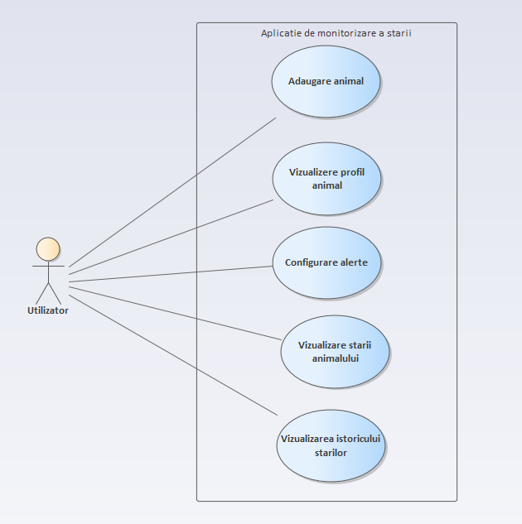De asemenea, diagramele use-case contribuie la identificarea și clarificarea cerințelor funcționale ale sistemului, permitând echipei de dezvoltare să obțină o imagine detaliată a modului în care utilizatorii se așteaptă să interacționeze cu aplicația. Prin evidențierea scenariilor de utilizare, aceste diagrame ajută la definirea și priorizarea funcționalităților, asigurând astfel că sistemul dezvoltat îndeplinește cu precizie cerințele și așteptările utilizatorilor. Un exemplu de diagrama use-case realizată pentru sitemul informațional ales poate fi observat în figura 1.1

**Figura 1.1 –** Diagrama use-case pentru funcționalitățile generale ale sistemului

În diagrama de mai sus este reprezentată diagrama use-case pentru funcționalitățile generale ale aplicației de monitorizare a stării animalelor de companie. Aceasta oferă o viziune de ansamblu asupra sistemului. Utilizatorul poate adăuga animal nou pentru monitorizare, să vizualizeze profilul acestuia, să configureze alerte personalizate, să vizualizeze starea animalului și istoricul acestora.

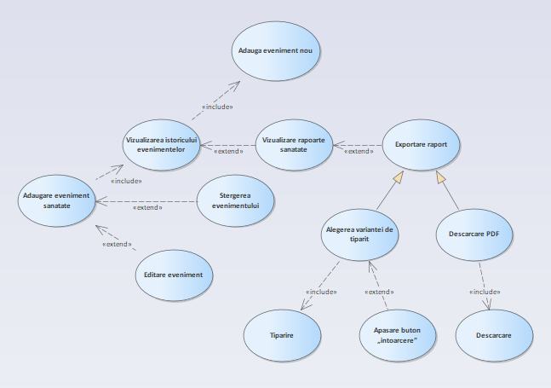

**Figura 1.2 –** Diagrama use-case pentru adăugarea unui eveniment de sănătate.

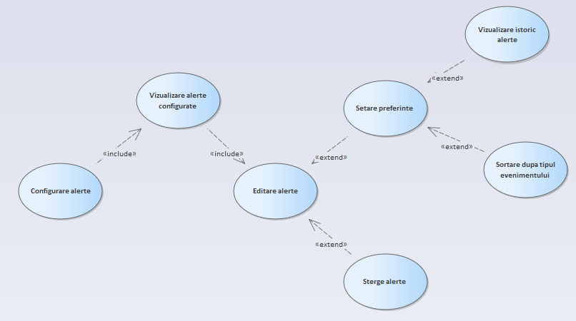În figura de mai sus este reprezentată diagrama use-case pentru adăugarea unui eveniment de sănătate. Pentru aceasta utilizatorul trebuie să acceseze istoricul evenimentelor după care să selecteze butonul respectiv de adăugare a unui nou eveniment. De asemenea, user-ul poate să vizualizeze rapoarte de sănătate și să le exporte sub diferite formate. Totodată poate fi modificat și un eveniment deja existent.

**Figura 1.3 –** Diagrama use-case pentru configurarea alertelor

În cea de-a treia diagramă este reprezentată configrarea alertelor personalizate. Pentru aceasta este nevoie de accesat meniul de vizualizare alerte configuare, apăsarea butonului de editare și setarea alertelor nevoite. De asemena acestea pot fi sortate după tipul evenimentului și vizualizate în ansamblu.

# Diagrame de activiăți

Diagramele de activități reprezintă instrumente grafice utilizate în ingineria software pentru a modela și descrie procese sau fluxuri de lucru în cadrul unui sistem. Aceste diagrame oferă o perspectivă vizuală asupra modului în care diferite acțiuni, decizii și evenimente interacționează între ele într-un proces specific.

Utilizarea principală a diagramelelor de activități constă în reprezentarea detaliată a logicii și secvenței acțiunilor desfășurate în cadrul unui proces sau al unei activități specifice. Aceste diagrame sunt utile în special în fazele de analiză și proiectare a sistemelor software, unde ajută la înțelegerea fluxurilor de lucru complexe și la identificarea posibilelor puncte de decizie sau divergență. Prin intermediul simbolurilor și săgeților folosite în diagramele de activități, se pot evidenția acțiuni, decizii, bifurcații și interacțiuni între diferite entități sau componente ale sistemului. Aceasta oferă un cadru clar pentru proiectarea și implementarea proceselor, contribuind la claritatea și coerența în cadrul echipei de dezvoltare.

Un alt aspect important al diagramelelor de activități este capacitatea lor de a servi ca mijloc de comunicare eficient între membrii echipei de dezvoltare, analiști și clienți. Prin furnizarea unei reprezentări vizuale a modului în care un sistem desfășoară diverse activități, aceste diagrame facilitează dialogul și înțelegerea comună a funcționalităților și fluxurilor de lucru. În figura de mai jos putem observa diagrama de activitate pentru căutarea unui resurs de training.

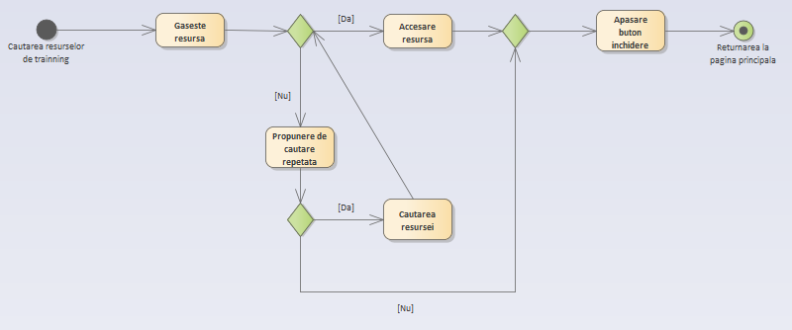

**Figura 2.1 –** Diagrama de activitate pentru căutarea resurselor de training

Pentru a realiza acest lucru, utilizatorul trebuie să acceseze opțiunea de căutare a resurselor și să introducă cuvintele cheie. În cazul în care resursa a fost găsită user-ul o poate accesa. În caz contrar are loc propunerea de căutare repetată.

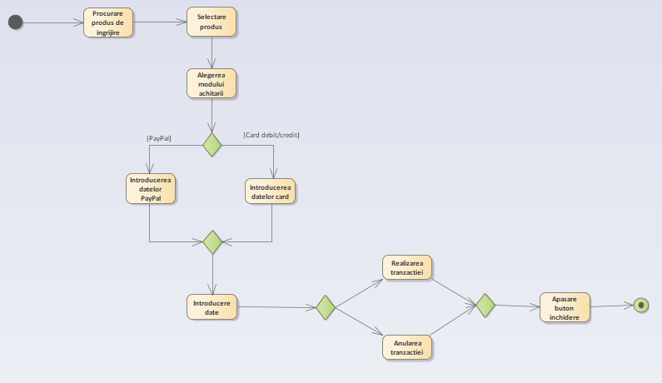

**Figura 2.2 –** Diagrama de activitate pentru procurarea unui produs

În diagrama prezentată în figura de mai sus putem observa procesul de procurare a unui produs. Pentru aceasta este nevoie de accesearea meniului respectiv, selectarea produselor dorite spre procurare, alegerea modului achitării fie acesta PayPal sau card. Următorul pas este introducerea datelor și realizarea tranzacției.

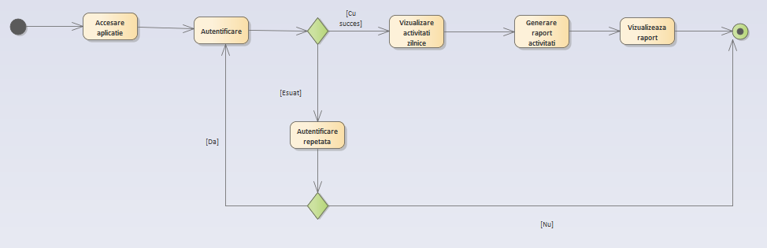

**Figura 2.3 –** Diagrama de activitate pentru vizualizarea activității zilnice

În ultima diagramă de activitate din diagrama de mai sus este prezentat procesul de vizualizare a activității zilnice înregistrate. Pe lângă aceasta utilizatorul poate genera rapoarte pentru activitatea zilnică dintr-o perioadă.

# Diagrame statechart

Diagramele Statechart reprezintă instrumente grafice esențiale în ingineria software, fiind utilizate pentru a modela și descrie comportamentul dinamic al unui sistem în diverse stări și tranziții între acestea. Aceste diagrame oferă o perspectivă vizuală și intuitivă asupra modului în care un obiect sau sistem software evoluează de-a lungul timpului în funcție de diversele sale stări interne și evenimente externe.

Principalul scop al diagramele Statechart este de a oferi o reprezentare coerentă și detaliată a comportamentului sistemului în diferitele sale stări. Aceste stări pot reflecta diverse condiții sau moduri de funcționare ale sistemului și sunt conectate prin tranziții, ilustrând schimbările de starea care au loc în răspuns la anumite evenimente. Utilizarea diagramelelor Statechart este deosebit de benefică în proiectarea sistemelor complexe, unde este crucial să se înțeleagă și să se modeleze comportamentul dinamic al componentelor. Prin intermediul simbolurilor grafice, cum ar fi stări, tranziții, evenimente și acțiuni, aceste diagrame oferă o metodă intuitivă de a reprezenta logica și dinamica sistemului într-o formă accesibilă și ușor de înțeles.

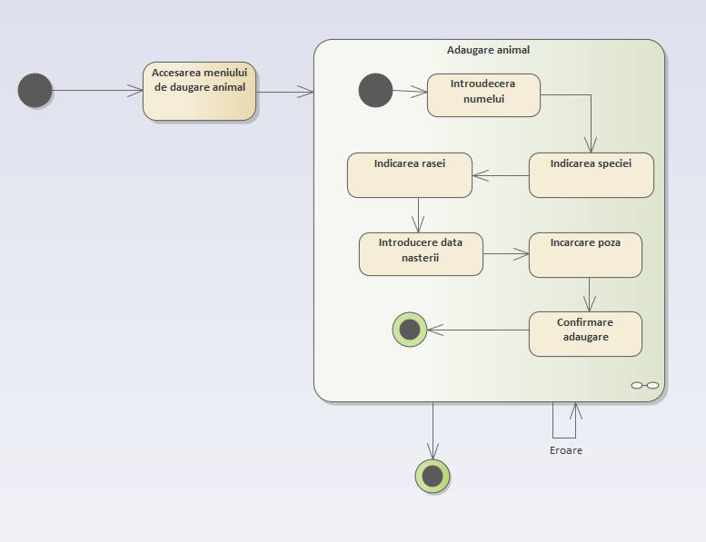

**Figura 3.1 –** Diagrama de stare pentru adăugarea unui animal

În figura de mai sus putem observa diagrama de stare pentru adăugarea unui animal. În primul rând este necesară accesarea meniului de adăugare a animalului. După care în forma de completare trebuie specificate datele animalului spre adăugare cum ar fi numele, specia, vârsta și altele. În final se apasă butonul de confirmare.

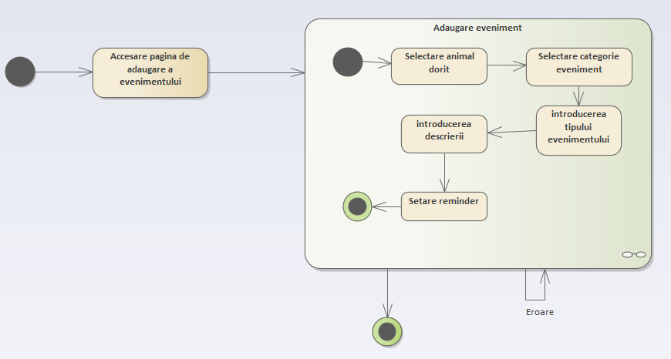

**Figura 2.2 –** Diagrama de stare pentru adăugarea unui eveniment

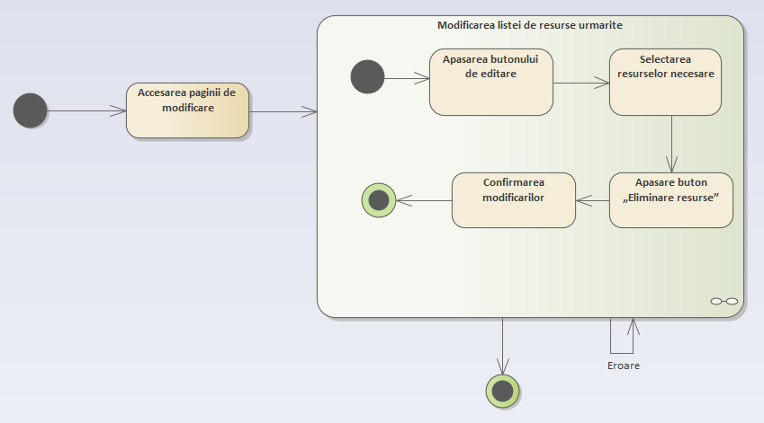În figura 2.2 putem observa diagrama de stare pentru setarea . În primul rând se accesează meniul de adăugare a evenimentului. După care în forma de completare trebuie specificate datele adăugătoare cum ar fi numele evenimentului, categoria, tipul, descrierea. Apoi se setează reminder personalizat.

**Figura 3.3 –** Diagrama de stare pentru modificarea listei de resurse urmărite

În ultima figură vedem cea de a treia diagramă de secvență. În această diagramă putem observa procesul de modificare a listei de resurse urmărite. În primul rând utilizatorul trebuie să acceseze pagina de modificare iar apoi să editeze lista selectând resursele necesare și apăsând confimarea modificărilor.

# Diagrame de secvență

Diagramele de secvență reprezintă instrumente grafice esențiale în domeniul ingineriei software, folosite pentru a ilustra și modela interacțiunile dintre diferite obiecte sau componente ale unui sistem într-un moment specific în timp. Aceste diagrame oferă o reprezentare vizuală clară și detaliată a secvențelor de mesaje și acțiuni care au loc între obiecte, evidențiind astfel fluxurile de comunicare în cadrul sistemelor software.

Scopul principal al diagramei de secvență constă în a oferi o perspectivă vizuală asupra modului în care diferite obiecte colaborează între ele pentru a îndeplini anumite funcționalități sau sarcini. Fiecare obiect este reprezentat sub forma unui bloc, iar linii verticale denumite "lifelines" indică durata de viață a fiecărui obiect. Mesajele și acțiunile sunt reprezentate sub formă de săgeți și blocuri, ilustrând modul în care obiectele interacționează în timp. Diagramele de secvență sunt deosebit de utile în proiectarea și dezvoltarea sistemelor software complexe, unde este esențial să se înțeleagă și să se modeleze secvențele de evenimente și interacțiuni dintre componente. Aceste diagrame pot evidenția clar ordinea și modul în care obiectele cooperează, contribuind la identificarea potențialelor probleme și la optimizarea structurii și funcționalității sistemului.

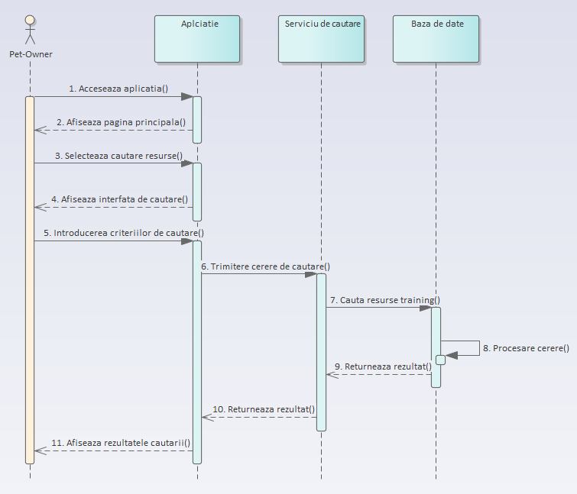Un alt beneficiu important al diagramei de secvență constă în capacitatea sa de a servi drept instrument de comunicare între membrii echipei de dezvoltare, analiști și clienți. Prin intermediul acestei reprezentări vizuale, se facilitează discuțiile și înțelegerea comună a modului în care diferite componente ale sistemului interacționează în cadrul unei anumite funcționalități.

**Figura 4.1 –** Diagrama de secvență pentru căutarea unei resurse

Diagrama de secvență prezentată în figura 4.1 ilustrează pașii necesari pentru ca un utilizator să efectueze o căutare de resurse de formare. Utilizatorul inițiază procesul accesând aplicața. Aplicația afișează apoi pagina principală. Utilizatorul selectează opțiunea Cautare resurse din meniul principal. Aplicația web afișează apoi interfața de căutare. Utilizatorul introduce criteriile de căutare în interfața de căutare. Apoi, trimite o cerere de căutare către serviciul de căutare. Serviciul de căutare procesează cererea și returnează un rezultat.

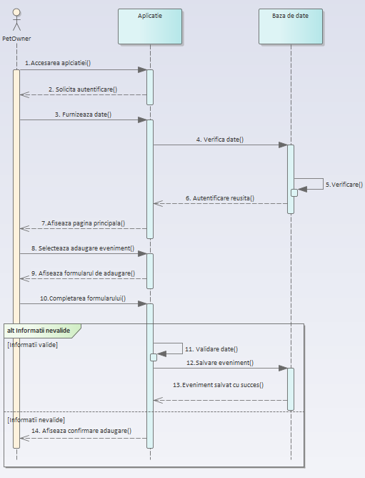

**Figura 4.2 –** Diagrama de secvență pentru adăugarea unui eveniment

Diagrama de secvență prezentată în figura de mai sus ilustrează pașii necesari pentru ca un proprietar de animal de companie să adauge un eveniment în aplicația de monitorizare a stării animalelor de companie. Proprietarul de animal de companie inițiază procesul accesând aplicația. Aplicația afișează apoi pagina principală. Proprietarul de animal de companie selectează opțiunea Adaugă eveniment din meniul principal. Aplicația afișează apoi formularul de adăugare a evenimentului. Proprietarul de animal de companie completează formularul de adăugare a evenimentului. Formularul solicită informații despre eveniment, cum ar fi data și ora evenimentului, tipul evenimentului și o descriere a evenimentului.Proprietarul de animal de companie trimite formularul de adăugare a evenimentului. Aplicația trimite apoi informațiile despre eveniment către baza de date.

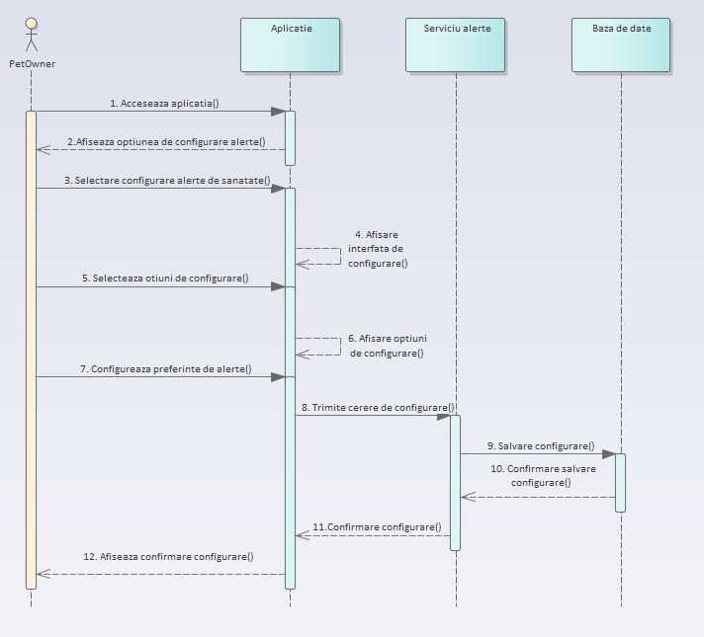

**Figura 4.3 –** Diagrama de secvență pentru configurarea alertelor

Diagrama de secvență prezentată în imagine ilustrează pașii necesari pentru ca un proprietar de animal de companie să seteze o alertă în aplicația de monitorizare a stării animalelor de companie. Proprietarul de animal de companie inițiază procesul accesând aplicația. Aplicația afișează apoi pagina principală, selectează opțiunea Setări din meniul principal. Aplicația afișează apoi pagina de setări. Proprietarul de animal de companie selectează opțiunea Alerte din pagina de setări. Aplicația afișează apoi lista alertelor existente, selectează opțiunea Adaugă alertă. Aplicația afișează apoi formularul de setare a alertei, completează formularul de setare a alertei. Formularul solicită informații despre alertă, cum ar fi tipul de alertă, criteriile de alertă și modul de alertă, trimite formularul de setare a alertei. Aplicația trimite apoi informațiile despre alertă către baza de date. Baza de date stochează informațiile despre alertă. Aplicația afișează o confirmare a adăugării alertei.

# Diagrame de colaborare

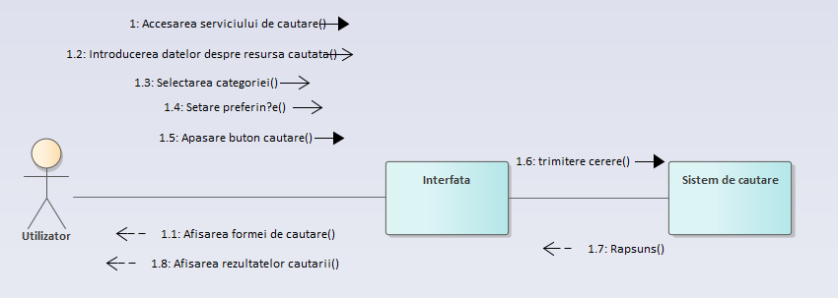

**Figura 5.1 –** Diagramade colaborare pentru cautarea resurselor

Diagrama de colaborare prezentată în imagine ilustrează interacțiunea dintre utilizator, aplicație și sistemul de căutare în cadrul aplicației de monitorizare a stării animalelor de companie. Utilizatorul inițiază procesul accesând aplicația web. Aplicația web afișează apoi pagina principală. Utilizatorul selectează opțiunea Cautare resurse din meniul principal. Aplicația web afișează apoi interfața de căutare. Aplicația afișează formularul de căutare utilizatorului. Formularul solicită informații despre resursa căutată, cum ar fi subiectul, nivelul de dificultate sau tipul de resursă.Utilizatorul introduce criteriile de căutare în formular. Aplicația web trimite cererea de căutare către sistemul de căutare. Sistemul de căutare procesează cererea de căutare și returnează rezultatul. Aplicația afișează rezultatele cautarii utilizatorului.

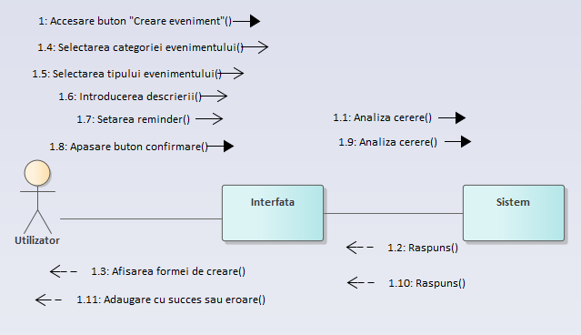

**Figura 5.2 –** Diagrama de secvență pentru adaugarea unui eveniment

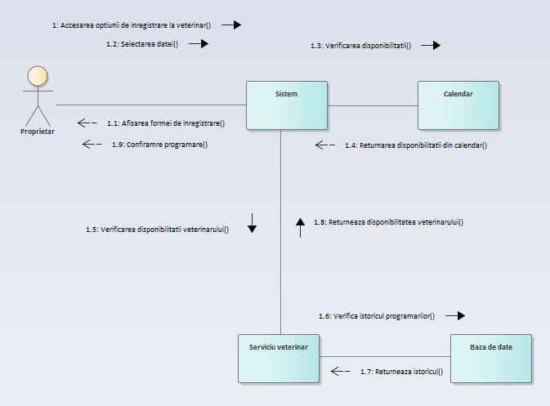Diagrama de colaborare prezentată în imagine ilustrează interacțiunea dintre utilizator și aplicația în cadrul aplicației de monitorizare a stării animalelor de companie. Utilizatorul inițiază procesul accesând aplicația. Aplicația afișează apoi pagina principală. Utilizatorul selectează opțiunea Cautare resurse din meniul principal. Aplicația afișează apoi interfața de căutare. Aplicația afișează formularul de căutare utilizatorului. Formularul solicită informații despre resursa căutată, cum ar fi subiectul, nivelul de dificultate sau tipul de resursă.

**Figura 5.3 –** Diagrama de colaborare pentru înscriere la veterinar

Diagrama de colaborare prezentată în imagine ilustrează interacțiunea dintre utilizator și aplicația de monitorizare a stării animalelor de companie. Utilizatorul inițiază procesul accesând aplicația. Aplicația afișează apoi pagina de pornire. Utilizatorul selectează opțiunea Cautare resurse din meniul principal. Aplicația afișează apoi interfața de căutare. Aplicația afișează formularul de căutare utilizatorului. Formularul solicită informații despre resursa căutată, cum ar fi subiectul, nivelul de dificultate sau tipul de resursă. Utilizatorul introduce criteriile de căutare în formular. Aplicația trimite cererea de căutare către sistemul de căutare. Sistemul de căutare procesează cererea de căutare și returnează rezultatul. Aplicația afișează rezultatele cautarii utilizatorului.

# CONCLUZIE

În procesul de modelare și descriere comportamentală a sistemului propus pentru dezvoltare, am abordat un set de obiective fundamentale, fiecare reprezentând o componentă esențială în înțelegerea și proiectarea detaliată a sistemului. Prin utilizarea diagramele Use Case, am reușit să conturăm o imagine generală a interacțiunilor dintre actori și funcționalitățile sistemului, evidențiind astfel scenariile principale de utilizare.

Modelarea vizuală a fluxurilor din cadrul sistemului a fost realizată cu succes prin intermediul diagramele Activity, furnizând astfel o reprezentare intuitivă a modului în care diferite acțiuni și decizii se desfășoară în cadrul proceselor specifice. Această abordare a contribuit semnificativ la claritatea și coerența fluxurilor de lucru din cadrul aplicației propuse.

Reprezentarea stărilor și tranzițiilor sistemului a fost realizată cu ajutorul diagramele Statechart, oferind o perspectivă detaliată asupra comportamentului dinamic al sistemului în diversele sale stări. Aceasta a permis identificarea și gestionarea eficientă a proceselor și evenimentelor care influențează starea internă a sistemului.

Descrierea scenariilor de utilizare ale aplicațiilor a fost detaliată prin intermediul diagramele Sequence, furnizând astfel o reprezentare clară a interacțiunilor dintre diferitele componente ale sistemului într-un context temporal specific. Aceasta a contribuit la înțelegerea detaliată a modului în care diversele elemente ale sistemului cooperează pentru a satisface cerințele utilizatorilor.

Ilustrarea fluxurilor de mesaje și a legăturilor dintre componente a fost realizată cu ajutorul diagramele Collaboration, furnizând astfel o imagine comprehensivă a comunicațiilor și interacțiunilor dintre diferitele entități ale sistemului. Aceasta a facilitat comunicarea eficientă între membrii echipei de dezvoltare și a contribuit la identificarea și rezolvarea potențialelor probleme de interacțiune.

Prin atingerea acestor obiective specifice în procesul de modelare și descriere comportamentală, am creat un cadru solid și comprehensiv pentru dezvoltarea sistemului propus. Aceste diagrame au furnizat nu doar o reprezentare vizuală, ci și o bază detaliată pentru înțelegerea interacțiunilor, fluxurilor și comportamentelor dinamice ale sistemului, contribuind astfel la o implementare eficientă și la atingerea cu succes a obiectivelor propuse pentru proiect.